Dzień dobry,
Chcielibyśmy zapoznać Państwa ze wszystkimi inwestycjami, wdrażanymi technologiami i innymi wydarzeniami związanymi z rozwojem Energetyki Cieplnej Sp. z o.o. w Skierniewicach. Dlatego aby pozostać z Państwem w stałym kontakcie postanowiliśmy informować Państwa za pomocą email o wszystkich bieżących działaniach naszej spółki.
Energetyka Cieplna Sp. z o.o. poza działalnością koncesjonowaną tj. produkcją i dystrybucją energii cieplnej oferuje również usługi. Dziś chcielibyśmy poinformować o usługach dostępnych w ofercie spółki.

Transport
Skierniewicka Energetyka Cieplna posiada od 30.12.2020r.Certyfikat Kompetencji Zawodowych pozwalający na świadczenie usług krajowego transportu drogowego w zakresie przewozu rzeczy.
Dostępne samochody:
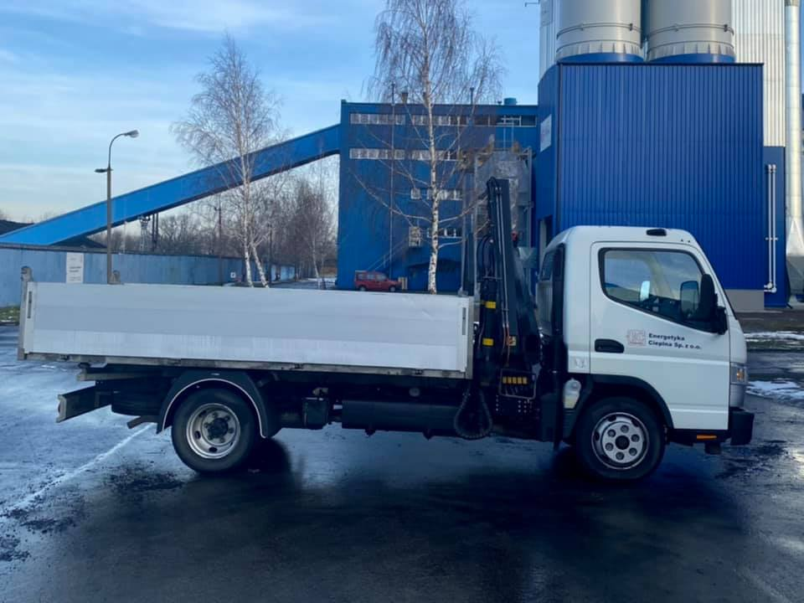

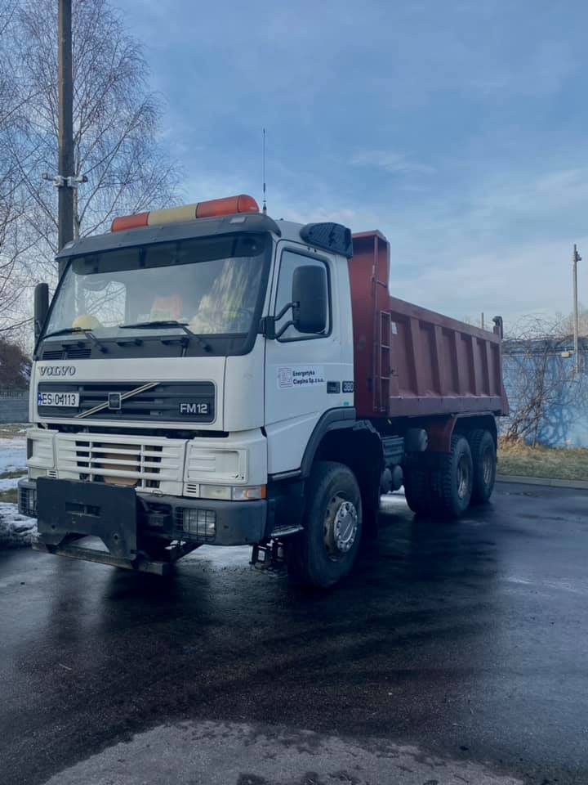
Fuso Canter wywrotka z dźwigiem HDS tonaż 3 t
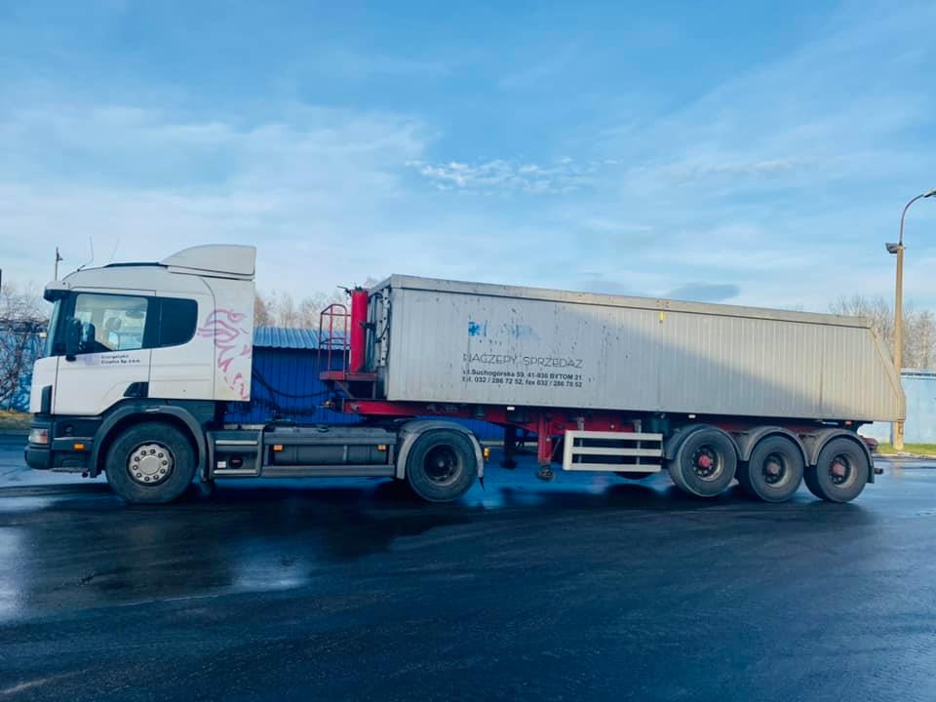

Scania z naczepą typu wywrotka tonaż 24 t Volvo FM 12 wywrotka 12 t

Wynajem maszyn
Energetyka Cieplna świadczy usługi w zakresie wynajmu maszyn.
Dysponujemy bezpiecznym, sprawdzonym podczas prowadzonych inwestycji sprzętem, obsługiwanym przez doświadczonych operatorów. Gwarantujemy krótki czas realizacji i rzetelność wykonania usługi.

Dostępne maszyny:
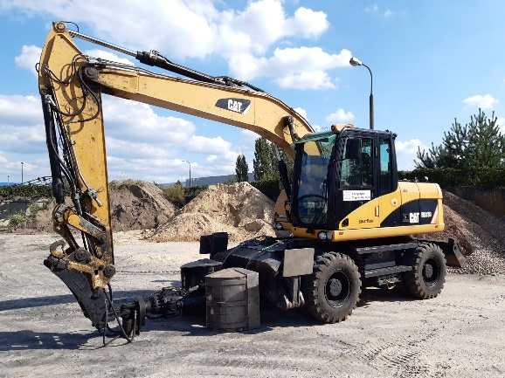
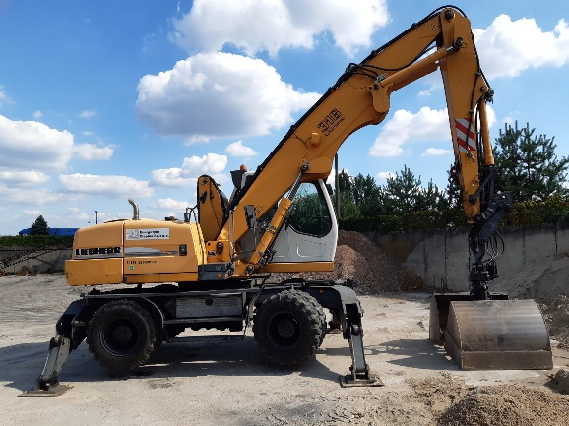

Koparka Liebherr Koparka CAT313 D

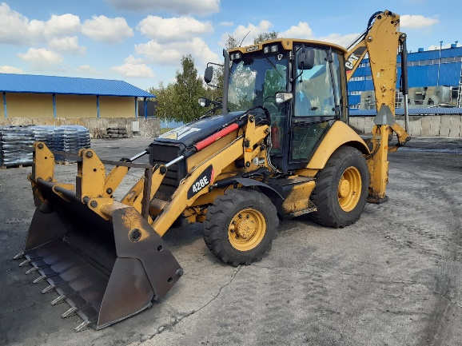

Koparka CAT 428 E

Usługi laboratoryjne
Laboratorium Energetyki Cieplnej Sp. z o.o. świadczy usługi w zakresie wykonywania badań paliw stałych – miału węglowego , węgla i ekogroszku na zawartość:
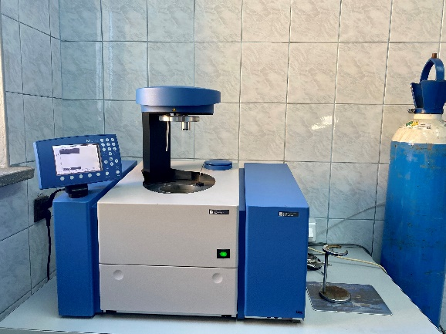
- wilgoci przemijającej [%] wg. PN-80/G -04511
- wilgoci całkowitej [%] wg. PN-80/G-04511
- wilgoci higroskopijnej [%] wg. PN-80/G-04511
- popiołu [%] wg. PN-80/G-04512
- ciepła spalania [ J/g] wg. PN-81/G-04513
- wartości opałowej [ J/g] wg. PN-81/G-04513
- siarki [%] wg. PN-G-04584:2001
- węgla pierwiastkowego [%] wg. PN-G-04584:2001
- części lotnych [%] wg. PN-G-04516
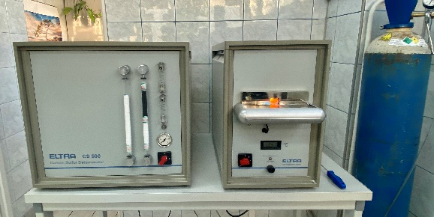
Dla prób wody kotłowej laboratorium wykonuje badania:
- Twardość ogólnawg.PN-72C-04554/03
- Zawartość manganuwg.PN-92 C-04590/02
- pH zasadowość wg.PN-90 C-04586
- Żelazo ogólne wg.PN-68 C-04586
- Przewodnictwo i gęstość

Za prawidłowy pobór prób odpowiada zleceniodawca. Czas wykonania badań wynosi 3 godziny od czasu dostarczenia próby
Dla odpadu – żużla- laboratorium wykonuje badanie:
zawartości węgla wg. normy PN-G-04571. Czas wykonania -to około 2 dni robocze.

Wykwalifikowana kadra, nowoczesna aparatura, zintegrowany system zarządzania oraz udział laboratorium w badaniach biegłości zapewniają rzetelność, terminowość i wiarygodność wykonywanych badań.
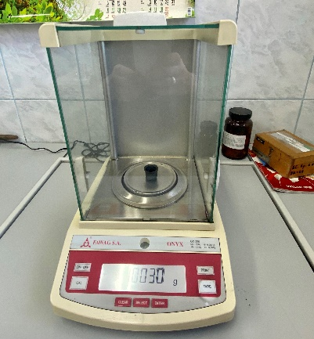
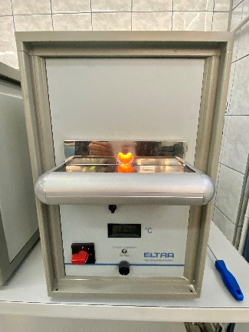
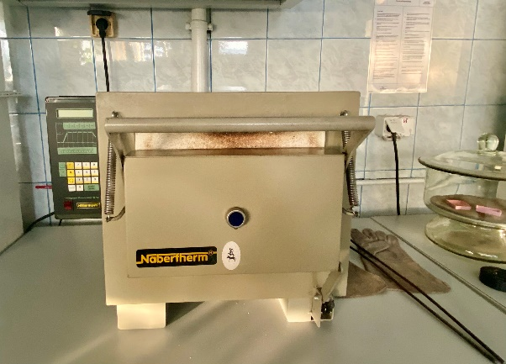

Usługi projektowe
Oferujemy kompleksową obsługę w zakresie tworzenia dokumentacji projektowej na wszystkich jej etapach, od koncepcji, poprzez projekty budowlane i wykonawcze.
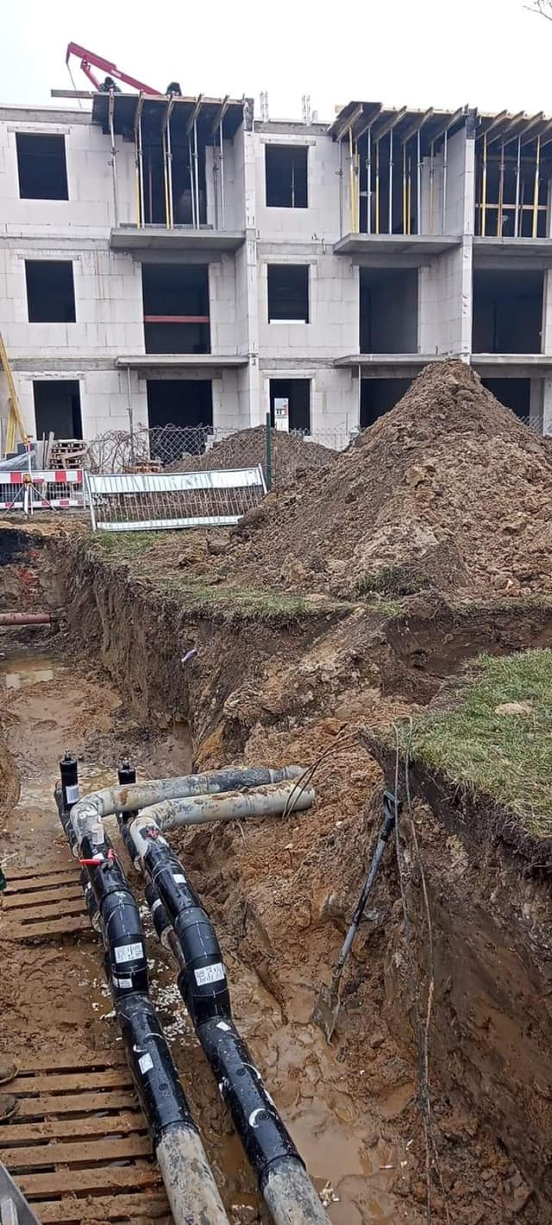
- Instalacje wewnętrzne:
- Węzły cieplne i kotłownie
- Instalacja wody zimnej i ciepłej
- Instalacja kanalizacji sanitarnej
- Instalacja grzewcza (co., ct.)
- Instalacje zewnętrzne
- Sieci i przyłącza ciepłownicze
- Przyłącza wodne
- Przyłącza kanalizacyjne

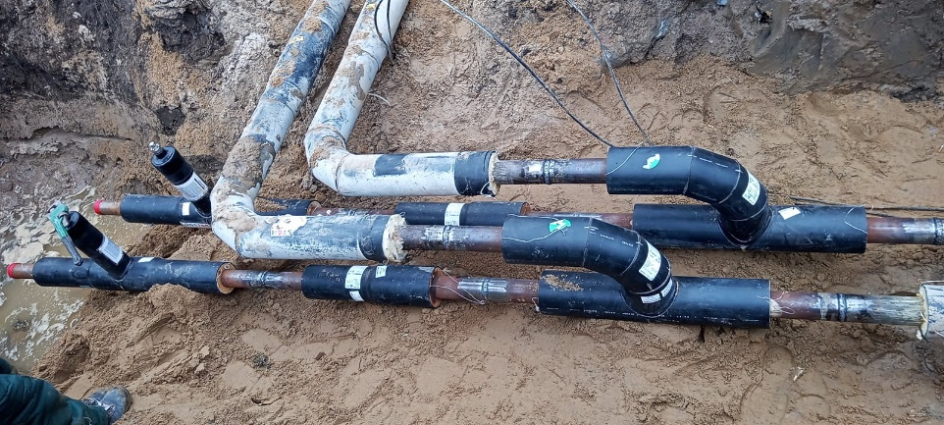

Inwestycja zrealizowana dla firmy „Budokan”- budynek wielorodzinny przy ul. Kaczorowskiego w Skierniewicach.

Konserwacja węzłów
Oferujemy usługi w zakresie przeglądów technicznych węzłów cieplnych będących własnością odbiorcy oraz usługi remontowo-montażowe węzłów cieplnych realizowane przed i po sezonie grzewczym.
Realizujemy usługi konserwacji węzłów w oparciu o umowy stałe. Przekazując nam w konserwację węzeł cieplny zapewniamy profesjonalną jego obsługę, stałą kontrolę nad nim, a w razie wystąpienia problemów szybką reakcję służb technicznych.
W ofercie naszych usług znajdują się także:
- Usługi konserwacji węzłów - dotyczące utrzymania sprawności technicznej instalacji oraz urządzeń węzła,

- Usługi remontowo-montażowe - dotyczące urządzeń i instalacji węzła,

- Przeglądy techniczne węzłów -dotyczące oceny stanu technicznego węzła,

- Usługi konserwacji i naprawy stacji mieszkaniowych typu logotermy,

- Usługi remontowo-montażowe -dotyczące naprawy uszkodzeń sieci i przyłączy cieplnych,

- Legalizacja wtórna układów pomiarowych- demontaż, wykonanie legalizacji przez firmę zewnętrzną, montaż po legalizacji,

- Inne prace spawalniczo-hydrauliczno-elektryczne według ustalonego z odbiorcą zakresu prac

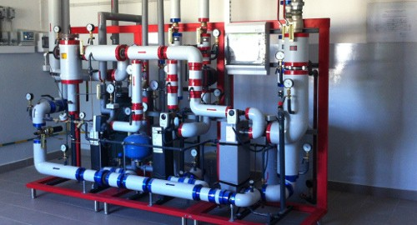

Kontakt:
Energetyka Cieplna Sp. z o.o.
ul. Przemysłowa 2
96-100 Skierniewice
tel. 46 833-24-23
email: biuro@ecskierniewice.pl

